第一章 计算机基础知识概述
1. 什么是总线？总线主要有哪几部分组成？各部分的作用是什么？
答案：总线是连接计算机各部件之间的一组公共的信号线。一般情况下，可分为系统总线和外总线。系统总线应包括：地址总线（AB） 控制总线（CB） 数据总线（DB）。
地址总线(AB)：CPU根据指令的功能需要访问某一存储器单元或外部设备时，其地址信息由地址总线输出，然后经地址译码单元处理。地址总线为16位时，可寻址范围为2¹⁶=64K，地址总线的位数决定了所寻址存储器容量或外设数量的范围。在任一时刻，地址总线上的地址信息是惟一对应某一存储单元或外部设备。
控制总线(CB)：由CPU产生的控制信号是通过控制总线向存储器或外部设备发出控制命令的，以使在传送信息时协调一致的工作。CPU还可以接收由外部设备发来的中断请求信号和状态信号，所以控制总线可以是输入、输出或双向的。
数据总线(DB)：CPU是通过数据总线与存储单元或外部设备交换数据信息的，故数据总线应为双向总线。在CPU进行读操作时，存储单元或外设的数据信息通过数据总线传送给CPU；在CPU进行写操作时，CPU把数据通过数据总线传送给存储单元或外设。

2. 什么是接口电路? CPU与接口电路连接一般应具有哪些信号线?外部设备与接口电路连接一般应具有哪些信号线？
答案：CPU通过接口电路与外部输入、输出设备交换信息，一般情况下，外部设备种类、数量较多，而且各种参量（如运行速度、数据格式及物理量）也不尽相同。CPU为了实现选取目标外部设备并与其交换信息，必须借助接口电路。一般情况下，接口电路通过地址总线、控制总线和数据总线与CPU连接；通过数据线（D）、控制线（C）和状态线（S）与外部设备连接。

3. 存储器的作用是什么？只读存储器和随机存储器有什么不同？
答案：存储器具有记忆功能，用来存放数据和程序。计算机中的存储器主要有随机存储器（RAM）和只读存储器（ROM）两种。随机存储器一般用来存放程序运行过程中的中间数据，计算机掉电时数据不再保存。只读存储器一般用来存放程序，计算机掉电时信息不会丢失。

4. 什么是单片机？单片机与微机相比有何特点？
答案：单片机（Single-Chip-Microcomputer）又称单片微控制器，其基本结构是将微型计算机的基本功能部件：中央处理机（CPU）、存储器、输入接口、输出接口、定时器/计数器、中断系统等全部集成在一个半导体芯片上，因此，单片机其体积小、功耗低、价格低廉，且具有逻辑判断、定时计数、程序控制等多种功能。
单片机结构上的设计，在硬件、指令系统及I/O能力等方面都有独到之处，具有较强而有效的控制功能。虽然单片机只是一个芯片，但无论从组成还是从其逻辑功能上来看，都具有微机系统的含义。另一方面，单片机毕竟是一个芯片，只有外加所需的输入、输出设备，才可以构成实用的单片机应用系统。

5. 什么是嵌入式系统？嵌入式系统有哪些重要特征？
答案：所谓嵌入式系统，是“以应用为中心、以计算机技术为基础、软件硬件可裁减、功能、可靠性、成本、体积、功耗严格要求的专用计算机系统”。即以嵌入式应用为目的计算机系统。
嵌入式系统的重要特征：系统内核小、专用性强、系统精简、高实时性。

第二章 MCS-51单片机硬件结构
1. MCS-51单片机内部包含哪些主要功能部件？它们的作用是什么？
答案：主要功能部件如下：
(1)一个8bit CPU是微处理器的核心，是运算和逻辑计算的中心。
(2)片内振荡器及时钟电路：提供标准时钟信号，所有动作都依据此进行。
(3)4K ROM程序存贮器：存贮程序及常用表格。
(4)128B RAM 数据存贮器：存贮一些中间变量和常数等。
(5)两个16bit定时器/计数器：完全硬件定时器
(6)32根可编程I/O口线：标准8位双向（4个）I/O接口，每一条I/O线都能独立地作输入或输出。
(7)一个可编程全双工串行口:串行通信。
(8)五个中断源：产生中断。

2．程序状态字寄存器PSW的作用是什么？常用状态标志有哪些位？作用是什么？
答案：程序状态字PSW是8位寄存器，用于存放程序运行的状态信息，PSW中各位状态通常是在指令执行的过程中自动形成的，但也可以由用户根据需要采用传送指令加以改变。各个标志位的意义如下：
PSW.7（C_{y}）：进位标志位。
PSW.6（AC）：辅助进位标志位，又称为半进位标志位。
PSW.5（F0）：用户标志位。
PSW.4、PSW.3（RS1和 RS0）：寄存器组选择位。
PSW.2（OV）：溢出标志位。
PSW.1（空缺位）：此位未定义。
PSW.0（P）：奇偶校验位

3. 8051单片机引脚ALE的作用是什么？当8051不外接RAM和ROM时，ALE上输出的脉冲频率是多少？
答案：地址锁存使能输出ALE：当单片机访问外部存储器时，外部存储器的16位地址信号由P0口输出低8位，P2口输出高8位，ALE可用作低8位地址锁存控制信号；当不用作外部存储器地址锁存控制信号时，该引脚仍以时钟振荡频率的1/6固定地输出正脉冲。

4. 什么是单片机的机器周期、状态周期、振荡周期和指令周期?它们之间是什么关系?
答案: 时钟周期也称为振荡周期，定义为时钟脉冲的倒数，是计算机中最基本的、最小的时间单位；1个时钟周期定义为一个节拍，二个节拍定义为一个状态周期；完成一个基本操作所需要的时间称为机器周期；指令周期为执行一条指令所需要的时间，一般由若干个机器周期组成，指令不同，所需的机器周期也不同。一般1个机器周期=6个状态周期=12个振荡周期。

5.位地址7CH和字节地址7CH有何区别？位地址7CH具体在内存中什么位置？
答案：字节地址7CH是片内数据存储器中的一个地址单元，该地址单元中可以存放8位二进制数，位地址7CH是内部数据存储器中位寻址区中的一位，该地址单元中可以存放1位二进制数。位地址7CH具体在片内数据存储器字节地址为2FH中的第4位（2FH.4）。

6. 使单片机复位有哪几种方式?单片机复后的初始状态如何?
答案：复位操作有两种:
(1)上电自动复位:通过复位电路的电容充电来实现。
(2)按键手动复位:按键电平复位,按键脉冲复位。
复位后的初始状态:大多数寄存器清零,SP=07H,四个P口为FFH
下面几个寄存器有不确定的位:
IP: **000000B
IE: 0*000000B
PCON: 0***00000B
不确定的是:SCON

7. MCS-51有几种低功耗方式?如何实现?
答案:空闲方式和掉电方式
空闲方式和掉电方式是通过对SFR中的PCON(地址87H)相应位置1而启动的。当CPU执行完置IDL=1(PCON.1)的指令后,系统进入空闲工作方式。这时,内部时钟不向CPU提供,而只供给中断、串行口、定时器部分。CPU的内部状态维持,即包括堆栈指针SP、程序计数器PC、程序状态字PSW、累加器ACC所有的内容保持不变,端口状态也保持不变。ALE和PSEN保持逻辑高电平。当CPU执行一条置PCON.1位(PD)为1的指令后,系统进入掉电工作方式。在这种工作方式下,内部振荡器停止工作。由于没有振荡时钟,因此,所有的功能部件都停止工作。但内部RAM区和特殊功能寄存器的内容被保留,而端口的输出状态值都保存在对应的SFR中,ALE和PSEN都为低电平。

第三章 MCS-51指令系统及汇编语言程序设计
1. 简述下列名词术语的基本概念：指令、指令系统、程序、汇编语言指令
答案：指令：规定单片机进行某种操作的命令称为指令。
指令系统：单片机能够执行的各种指令的集合。
程序：一系列指令的有序集合称为程序。
汇编语言指令：用助记符形式来表示机器指令。

2．MCS-51有几种寻址方式?各涉及到哪些存储器空间?
答案：
寻址方式 | 源操作数寻址空间 | 指令举例
立即数寻址 | 程序存储器ROM中 | MOV A,55H
直接寻址 | 片内RAM低128B,SFR | MOV A,#55H
寄存器寻址 | 工作寄存器 R0~R7,A,B,C,DPTR | MOV 55H,R3
寄存器间接寻址 | 片内RAM低128B[仅PUSH,POP]  片外RAM(@R0,@R1,@DPTR) | MOV A.@R0  MOVX A.@DPTR
变址寻址 | 程序存储器(@A+PC,@A+DPTR) | MOVC A,@A+DPTR
相对寻址 | 程序存储器256B范围(PC+偏移量) | SJMP 55H
位寻址 | 片内RAM的20H~2FH单元的位和部分SFR位 | CLP 00H  SETB EA

3. 简述寄存器间接寻址方式及其寻址范围。
答案:(1)寄存器中存放的是操作数的地址,操作数是通过寄存器间接得到,这种寻址方式称为寄存器间接寻址方式。(2)寻址范围:①内部RAM低128单位,形式@Ri(i=0,1)。②外部RAM64K使用DPTR作间址寄存器,形式为@DPTR。

4．设(R0)=4BH,(A)=84H,(4BH)=7FH,(40H)=20H,程序如下:
MOV A，@RO
MOV @RO，40H
MOV 40H，A
MOV RO,#35H
问执行程序后,RO、A和4BH、40H单元内容的变化如何?
答案：程序执行后(RO)=35H,(A)=7FH,(4BH)=20H,(40H)=7FH。

5. 阅读下列程序段并回答问题。
CLR C
MOV A,#9AH
SUBB A,60H
ADD A,61H
DA A
MOV 62H,A
(1)请问该程序执行何种操作？
(2)已知初值：(60H)=23H，(61H)=61H，则程序运行后，(62H)=？
答案：(1) 单字节BCD码运算，是将(61H)-(60H)→62H；
(2) (62H)=38H。

6. 阅读下列程序,说明其功能。
MOV R0,#data
MOV A,@R0
RL A
MOV R1,A
RL A
RL A
ADD A,R1
MOV @R0,A
RET
答案：完成功能:(data)×10操作。

7. 已知在累加器A中存放一个BCD数(0～9),请编程实现一个查平方表的子程序。
答案：SQR:INC A
MOVC A,@A+PC
RET
TAB:DB 0,1,4,9,16
DB 25,36,49,64,81

8. 已知在R2中存放一个压缩的BCD码,编程将它拆成二个BCD字节,结果存于SUM开始的单元中(低位在前)。
答案：MOV R0,#SUM
MOV A,R2
ANL A,#OFH
MOV @R0,A ；存低字节BCD
MOV A,R2
ANL A,#0F0H
SWAP A
1NC R0
MOV @R0,A ；存高字节BCD
RET

9. 将存于外部RAM 8000H开始的50H数据传送0010H的区域,请编程实现。
答案：MOV DPTR,#8000H
MOV R0,#10H
MOV R2,#50H
LOOP:MOVX A,@DPTR ；取数
MOVX @R0,A ；存数
1NC DPTR
1NC R0
DJNZ R2,LOOP
RET

10. 将内部RAM 20H为首的16个单元的8位无符号数排序写出程序,并作适当注释。
答案：SORT: MOV R0, #20H
MOV R7, #07H
CLR TR0 ；交换标志位复位
LOOP: MOV A,@R0
MOV 2BH, A
INC R0
MOV 2AH, @R0
CLR C
SUBB A,@R0 ；比较前后两个数
JC NEXT
MOV @R0, 2BH
DEC R0
MOV @R0, 2AH
INC R0
SETB TR0 ；置交换标志位有效
NEXT: DJNZ R7, LOOP
JB TR0, SORT ；若交换标志位有效,继续进行
HERE: SJMP $

11. 已知(R0)=20H, (20H ) =10H, (P0) =30H, (R2) =20H, 执行如下程序段后( 40H ) =？
MOV @R0 , #11H
MOV A , R2
ADD A , 20H
MOV PSW , #80H
SUBB A , P0
XRL A , #45H
MOV 40H , A
答案：(40H)= 45H

12. 已知 ( R0 )=20H, (20H )=36H, (21H) =17H, (36H) =34H, 执行过程如下:
MOV A , @R0
MOV R0 , A
MOV A , @R0
ADD A , 21H
ORL A , #21H
RL A
MOV R2 , A
RET
则执行结束(R0)=? (R2)=?
答案：(R0)= 36H；(R2)= D6H

13. A程序存储空间表格如下:
地址 2000H 2001H 2002H 2003H 。。。。。
内容 3FH 06H 5BH 4FH 。。。。。
已知:片内RAM的20H中为01H,执行下列程序后(30H)是多少？
MOV A,20H
INC A
MOV DPTR,#2000H
MOVC A,@A+DPTR
CPL A
MOV 30H,A
SJMP $
答案：(30H)= 5BH

14. 已知(10H)=5AH ,(2EH)=1FH,(40H)=2EH,(60H)=3DH , 执行下列程序段后:
MOV 20H , 60H
MOV R1 , 20H
MOV A , 40H
XCH A , R1
XCH A , 60H
XCH A , @R1
MOV R0 , #10H
XCHD A , @R0
问:(A)= 5AH；(10H)= 1FH；(2EH = 3DH；(40H)= 2EH ；(60H)= 3DH

15. 执行下列程序段:
MOV A , #00H
MOV R7 , #0FFH
MOV PSW, #80H
ADDC A , R7
问:(CY)= 1；(AC)= 1；(P)= 0；(ACC)= 00H；(R7)= 0FFH

16．设RAM (2456H)=66H,(2457H)=34H,ROM 中(2456H)=55H,(2457H)=64H。请分析下面程序执行后各寄存器的内容。 (A)=___64H___,(DPTR)=__2356H___。
MOV A,#1
MOV DPTR,#2456H
MOVC A,@A+DPTR

17. 数据块传送,将RAM从30H开始的连续32个单元的内容传递给片内RAM从60H开始的连续32个单元。
ORG 1000H
MOV R7,_ #20H_ _
MOV R0, #30H
MOV R1,#60H
LOOP:MOV A,@R0
MOV _ R1 _,A
INC R0
INC R1
DJNZ R7, _ LOOP_
SJMP $
END

18. 将4个单字节数放片内30H～33H,它们求和结果放在片内40H,41H单元。
ORG 1000H
MOV R7,#04H
MOV R0,30H
CLR A
MOV 41H,A
LOOP: ADD A,@R0
JNC NEXT
INC ___41H__
NEXT:INC ___R0__
DJNZ R7,LOOP
MOV 40H,A
SJMP $
END

19. RAM中40H单元内存有一个十六进制数,把这个数转换为BCD码的十进制数,BCD码的十位和个位放在累加器A中,百位放在R2中。
ORG 2200H
MOV A,__40H___
MOV B,#64H
DIV AB
MOV R2,A
MOV A,_ #0AH__
XCH A,B
DIV AB
SWAP ___A__
ORL A,B
SJMP $
END

20. 编程序将片内40H-46H单元内容的高4位清零,保持低4位不变。
ORG 1000H
MOV R7,#07H
MOV R0,__#40H___
LOOP:MOV A,@R0
ANL A,_ #0FH___
MOV @R0,A
INC R0
DJNZ R7,LOOP
SJMP $
END

21. 将以表格形式存放在从table 开始的内部单元中的8 个单字节正数求平均值。
MOV R0,#TABLE
MOV R2,#8
MOV R4,#0
LOOP1:MOV A,@R0
ADDC A, __R4___
MOV R4,A
INC R0
DJNZ R2,LOOP1
MOV B,#8
DIV A，_ _B__ _
RET

22. 下列程序中注释的数字为执行该指令所需的机器周期数,若单片机的晶振频率为6MHz,问执行下列程序需要多少时间___16us____
MOV R3,#100 ；1
LOOP:NOP ；1
NOP
NOP
DJNZ R3,LOOP ；2
RET ；2

23.试编写延时1s、1min、1h子程序。
答案：设单片机时钟fosc=12MHz，计算为近似值
1s延时子程序：
DLY_1S: MOV R0，#10
L3: MOV R1，#200
L2: MOV R2，#250
L1: DJNZ R2，L1
DJNZ R1，L2
DJNZ R0，L3
RET
延时1min：
DLY_1M: MOV R3，#60
L4: LCALL DLY_1S
DJNZ R3，L4
RET
延时1h：
DLY_1H: MOV R4，#60
L5: LCALL DLY_1M
DJNZ R4，L5
RET

24. 已知片内RAM中ONE和TWO两个单元中存有两个无符号数,将两个数中的小者存入30H单元。请完成以下程序实现上述功能。
答案：MOV A, ONE
CJNE A, TWO, BIG
SJMP STO
BIG: JC STO
MOV A, TWO
STO: MOV 30H, A
RET

25. 设(SP)＝60H,片内RAM的(30H)＝24H,(31H)＝10H,执行程序:
PUSH 30H
PUSH 3lH
POP DPL
POP DPH
MOV A,#00H
MOVX @DPTR,A
最后执行结果是将0送 ____外部RAM地址为2410H的单元中_________ 。

26. 有如下程序段:
MOV R0,#30H
SETB C
CLR A
ADDC A,R0
MOV ﹫R0,A
执行后(30H)=？
答案：(30H)= 31H

27. 存放于ADDR1和ADDR2中的两个无符号二进制数,求其中的大数并存于ADDR3中,请完成以下程序实现上述功能。
答案：MOV A, ADDR1
CJNE A, ADDR2,LP1
LP1:JC LP2
MOV ADDR3, A
SJMP LP3
LP2:MOV ADDR3,ADDR2
LP3:RET

28. 内部RAM从list单元开始存放一单字节正数表,表中之数作无序排列,并以-1作结束标志。编程实现表中找出最小值。
MOV R0,#LIST
MOV A,@R0
MOV MIN,A
LOOP5:INC R0
MOV A,@R0
_JNB ACC.7___,LOOP3
RET
LOOP3:CJNE A,MIN,LOOP1
LOOP1:_JNC___ LOOP2
MOV MIN,A
LOOP2:SJMP LOOP5

29. 编写一段子程序,将二位压缩的BCD码转换为二进制数,入口、出口均是A。若是非法的BCD码,则A返回值为255。
答案：SUBP:MOV R1,A
ANL A, #0F0H
SWAP A
CJNE A, #10, NEXT1
NEXT1:JNC ERROR
MOV B, #10
MUL AB
XCH A, R1
ANL A, #0FH
CJNE A, #10,NEXT2
NEXT2:JNC ERROR
ADD A, R1
RET
ERROR:MOV A,#255
RET
30. 将外 RAM 地址从 1000H 开始的 100 个单元清零,试编程实现之。
答案： MOV DPTR,#1000H
MOV R1,#100(#64H)
CLR A
LOOP: MOVX @DPTR,A
INC DPTR
DJNZ R1,LOOP
SJMP $

31. 编写一个程序,把片内 RAM 从 30H 开始存放的 16 个数据传送到片外 RAM 从 0000H 开始的单元中。
答案：MOV R0,#30H
MOV DPTR,#0000H
MOV R1,#10H
LOOP: MOV A,@R0
MOVX @DPTR,A
INC R0
INC DPTR
DJNZ R1,LOOP
SJMP $

32. 在外 RAM 2000H 单元开始建立 0 ～ 99 ( BCD 码)的一百个数,试编制此程序。
答案：MOV DPTR,#2000H
MOV R0,#100(#64H)
CLR A
LOOP:MOVX @DPTR,A
INC DPTR
ADD A,#01H
DA A
DJNZ R0,LOOP
SJMP $

33. 已知被减数存放在内 RAM 的 51H 、 50H 单元中,减数存放在 61H 、 60H 单元中(高字节在前),相减得到的差放回被减数的单元中(设被减数大于减数)。试编程之。
答案：MOV A,50H
CLR C
SUBB A,60H
MOV 50H,A
MOV A,51H
SUBB A,61H
MOV 51H,A
SJMP $

34. 在外部RAM首地址为TABLE的数据表中有10个字节数据,请编程将每个字节的最高位无条件地置1.
答案：MOV R2,#10
MOV DPRT,#TABLE
LOOP: MOV X A,@DPRT ；取一数
ORL A,#80H ；最高位置1
MOV X @DPTR,A ；写回原地址
INC DPTR ；处理下一单元
DJNZ R2,LOOP
RET

35. 已知内部RAM 30H单元开始存放20H个数据,将其传送到外部RAM的0000H单元开始的存储区,请编程实现。
答案：MOV R0,#30H
MOV R1,#00H
MOV R2,#20H
LOOP: MOV A,@R0；取数
MOV X @R1,A；存数
INC R0
INC R1
DJNZ R2,LOOP
RET

36. 已知8个无符号数之和存于R3R4,求其平均值,结果仍存于R3R4中,请编程实现(R3为高字节)。
利用移位指令作除8操作,程序如下:
答案：MOV R2,#3
LOOP:CLR C
MOV A,R3
RRC A ；高字节除以2,末位移入C,高位补0
MOV R3,A ；暂存高字节
MOV A,R4
RRC A ；低字节除以2,高字节末位移入低字节高位
MOV R4,A
DJNZ R2,LOOP
RET

37. 设被减数和减数分别在以A1和A2为初址的片内数据存储器中,自低字节起,由低字节依次存放；他们的字节数为C；请编程将他们减得的差放在原存放被减数的单元中。
答案：MOV R0,#A1
MOV R1,#A2
MOV R2,#C
CLR C
LOOP：MOV A,@R0
SUBB A,@R1
MOV @R0,A
INC R0
INC R1
DJNZ R2,LOOP
SJMP $

38. 将ROM中自2000H单元起的100个数,按序移至片外RAM自2080H单元起的内存区间去
答案：MOV DPTR,#2000H
MOV R1,#64H
MOV R2,#0
LOOP: MOV A,R2
MOVC A,@A+DPTR
MOV R3,A
MOV A,#80H
ADD A,R2
MOV DPL,A
MOV A,R3
MOVX @DPTR,A
INC R2
MOV DPL,#00H
DJNZ R1,LOOP
RET

39. 设R0的内容为32H,A的内容为48H,片内RAM的32H单元的内容为80H,40H单元的内容为08H,请指出在执行下列程序段后上述各单元内容的变化。
MOV A,@R0
MOV @R0,40H
MOV 40H,A
MOV R0,#35H
答案： (A)= 80H；(R0)= 35H；(32H)= 08H；(40H)= 80H

40. 已知程序执行前有A=02H,SP=52H,(51H)=FFH,(52H)=FFH。下述程序执行后:
POP DPH
POP DPL
MOV DPTR,#4000H
RL A
MOV B,A
MOVC A,@A+DPTR
PUSH A
MOV A,B
INC A
MOVC A,@A+DPTR
PUSH A
RET
ORG 4000H
DB 10H,80H,30H,50H,30H,50H
请问:A=(？),SP=(？),(51H)=(？ ),(52H)=(？ ),PC=(？)。
答案：A=(50H )；SP=(50H )；(51H)=(30H )；(52H)=(50H )；PC=(5030H )。

41. 在8051片内RAM中,已知(30H)=38H,(38H)=40H,(40H)=48H,(48H)=90H。请分析下面各是什么指令,说明源操作数的寻址方式以及按顺序执行每条指令后的结果。
MOV A,40H；直接寻址,(A)=48H
MOV R0,A；寄存器寻址,(R0)=48H
MOV P1,#0F0H；立即数寻址,(P1)=F0H
MOV @R0,30H；直接寻址,(48H)=38H
MOV DPTR,#3848H；立即数,(DPTR)=3848H
MOV 40H,38H；直接寻址,(40H)=40H
MOV R0,30H；直接寻址,(R0)=38H
MOV P0,R0；寄存器寻址,(P0)=38H
MOV 18H,#30H；立即数,(18H)或(R0)=30H
MOV A,@R0；寄存器间接,(A)=40H
MOV P2,P1；直接寻址,(P2)=F0H
程序执行前：(30H)= 38H；(38H)= 40H；(40H)= 48H；(48H)= 90H
程序执行后：(30H)= 38H；(38H)= 40H；(40H)= 40H；(48H)= 38H

42.编写程序,进行两个16位数的减法:6F5DH-13B4H,结果存入内部RAM的30H和31H单元,30H存储低8位
答案：CLR C
MOV A,#5DH ；被减数的低8位→A
MOV R2,#B4H ；减数低8位→R2
SUBB A,R2 ；被减数减去减数,差→A
MOV 30H,A ；低8位结果→30H
MOV A,#6FH ；被减数的高8位→A
MOV R2,#13H ；减数高8位→R2
SUBB A,R2 ；被减数减去减数,差→A
MOV 31H,A ；高8位结果→30H

43. 试编写程序,查找在内部RAM的20H~50H单元中是否有0AAH这一数据。若有,则将51H单元置为01H；若未找到,则将51H单元清0。
答案：MOV R2,#31H ；数据块长度→R2
MOV R0,#20H ；数据块首地址→R0
LOOP:MOV A,@R0 ；待查找的数据→A
CLR C ；清进位位
SUBB A,#0AAH ；待查找的数据是0AAH吗
JZ L1 ；是,转L1
INC R0 ；不是,地址增1,指向下一个待查数据
DJNZ R2,LOOP ；数据块长度减1,不等于0,继续查找
MOV 51H,#00H ；等于0,未找到,00H→51H
RET
L1:MOV 51H,#01H ；找到,01H→51H
RET

44．设有两个十进制数,X=24350809,Y=12450379.编程,求这两个十进制数的和,并存放在片内RAM 25H为首地址的单元中,低位存低字节,高位存高字节。
答案：ORG 0030H
MOV A,#09
ADD A,#79
MOV R0,#25H
MOV @R0,A
MOV A,#08
ADDC A,#03
MOV R0,#26H
MOV @R0,A
MOV A,#35
ADDC A,#45
MOV R0,#27H
MOV @R0,A
MOV A,#34
ADDC A,#12
MOV R0,#28H
MOV @R0,A

第四章 MCS-51单片机的中断系统
1. 中断服务子程序与普通子程序有哪些异同之处？
答案: 相同点:均能中断主程序执行本程序,然后再返回断点地址继续执行主程序。不同点:1)中断服务程序入口地址是固定的,子程序调用入口地址是用户自己设定的。2)中断服务子程序返回指令除具有子程序返回指令所具有的全部功能之外,还有清除中断响应时被置位的优先级状态、开放较低级中断和恢复中断逻辑等功能。3)中断服务子程序是在满足中断申请的条件下,随机发生的；而子程序调用是户主程序用事先安排好的。

2. MCS-51响应中断的条件是什么？CPU响应中断后，要进行哪些操作？不同中断源的中断入口地址是多少？
答案:CPU响应中断须同时满足:有中断申请；相应的中断允许位为1；CPU开中断。CUP响应中断后，保护断点，硬件自动将(PC)→堆栈，寻找中断源，中断矢量→PC，程序转向中断服务程序入口地址。入口地址分别为外部中断0：0003H；
定时器T0中断：000BH；外部中断1：0013H；定时器T1中断：001BH；串行口中断：0023H。

3. MCS51的中断系统有几个中断源?几个中断优先级?中断优先级是如何控制的?在出现同级中断申请时,CPU按什么顺序响应(按由高级到低级的顺序写出各个中断源)?各个中断源的入口地址是多少?
答案:MCS51单片机有5个中断源,2个中断优先级,中断优先级由特殊功能寄存器IP控制,在出现同级中断申请时,CPU按如下顺序响应各个中断源的请求:INT0、T0、INT1、T1、串口。

4. 简述单片机89C51中断的自然优先级顺序,如何提高某一中断源的优先级别。
答案:中断源(控制位) 自然优先级
外部中断0(PX0) 最高
定时器/计数器0溢出中断(PT0)
外部中断1(PX1)
定时器/计数器1溢出中断(PT1)
串行口中断(PS) 最低
若某几个控制位为1,则相应的中断源就规定为高级中断；反之,若某几个控制位为0,则相应的中断源就规定为低级中断。当同时接收到几个同一优先级的中断请求时,响应哪个中断源则取决于内部硬件查询顺序(即自然优先级)。

5. 8051单片机有5个中断源,但只能设置两个中断优先级,因此,在中断优先级安排上受到一定的限制。试问以下几种中断优先级的安排(级别由高到低)是否可能?若可能,则应如何设置中断源的中断级别?否则,请简述不可能的理由。
(1)T0、T1、INT0、INT1、RI/TI。
(2)RI/TI、INT0、T0、INT1、T1。
(3)INT0、T1、INT1、T0、RI/TI。
(4)INT0、INT1、RI/TI、T0、T1。
(5)RI/TI、T0、INT0、INT1、T1。
(6)INT0、INT1、T0、RI/TI、T1。
(7)INT0、T1、T0、INT1、RI/TI。
答案:(1) T0、T1、INT0、INT1、RI/TI。
可能,高、高、低、低、低
(2)RI/TI、INT0、T0、INT1、T1。
可能,高、低、低、低、低
(3)INT0、T1、INT1、T0、RI/TI。
不能,应T1与T0互换,T1必须是高优先级,但INT1也必须在高优先级,但两者有换了位置。
(4)INT0、INT1、RI/TI、T0、T1。
可能,高、高、高、低、低
(5)RI/TI、T0、INT0、INT1、T1。
不能,因RI/TI一定为高优先级,其余必须为低优先级,但矛盾。
(6)INT0、INT1、T0、RI/TI、T1。
不能,因RI/TI必须为高优先级,但与前几个矛盾。
(7)INT0、T1、T0、INT1、RI/TI。
可能,高、高、低、低、低

6．中断响应过程中，为什么通常要保护现场？如何保护？
答案：因为一般主程序和中断服务程序都可能会用到累加器、PSW及其他寄存器。CPU在进入中断服务程序后，用到上述寄存器时，就会破坏原来存在寄存器中的内容，一旦中断返回，就会造成主程序的混乱。因此在进入中断服务程序后，一般要先保护现场，然后在执行中断处理程序，在返回主程序之前再恢复现场。
保护方法一般是把累加器、PSW或其他相关寄存器数据压入堆栈。在保护现场时，一般规定此时CPU不响应新的和中断请求，这就要求在编写中断服务程序时，注意在保护现场或恢复现场时要关闭中断。

7. MCS-51单片机外部中断有哪两种触发方式？对触发电平或脉冲信号有何要求？如何选择和设定？
答案：两种触发方式：(1)电平触发；(2)跳变触发。
对于电平触发方式，要求中断引脚上的电平应至少保持12个振荡周期，以保证电平信号能被采样到，还要求在中断返回前撤销中断请求（使引脚上的电平变高）；对于跳变触发方式，要求输入的负脉冲宽度至少保持12个振荡周期，以确保检测到引脚上的电平跳变。
MCS-51单片机的外部中断可以用程序控制为电平触发或跳变触发。即通过编程对定时器/计数器控制寄存器TCON中的IT0和IT1位进行清“0”或置“1”。若是0，则为电平触发。

8. 试用位操作指令编制一个初始化程序。设定:外部中断源为下降沿触发的低优先级中断源。要有注释。
答案：SETB IT0 ；将TCON中“外部中断信号请求方式位IT0”(8AH)置1,
；设为下降沿触发方式。
SETB EX0 ；将IE中“外部中断0中断允许位EX0”(AAH)置1,
；设外部中断源为允许中断。
CLR PX0 ；将IP“外部中断0优先级设定位PX0”(BAH)置0,
；设外部中断源为低优先级中断源。
SETB EA ；将IE“中断允许总控制位EA”(AFH)置1,
；将中断允许总控制位开启,让上面的各项设置全部生效。

9. 试编写一段对中断系统初始化的程序,使之允许INT0、INT1,T0和串行口中断,且使T0中断为高优先级中断
答案：IP = 00000010B = 02H 地址 = B8H
IE = 10010111B = 97H 地址 = A8H
ORG 0000H
AJMP MAIN
MAIN：MOV B8H,#02H
MOV A8H,#97H
HERE：SJMP HERE

第五章 MCS-51单片机定时器/计数器
1. 80C51单片机内部设有几个定时器/计数器?简述各种工作方式的特点。
答案：80C51单片机内部设有2个16位定时器/计数器T0和T1。定时器/计数器有4种工作方式，其特点如下： ．
(1)方式0是13位定时器/计数器。由THx高8位(作计数器)和TLx的低5位(32分频的定标器)构成，TLx的低5位溢出时，向THx进位；THx溢出时，硬件置位TFx(可用于软件查询)，并可以申请定时器中断。
(2)方式1是16位定时器/计数器。TLx的低8位溢出时向THx进位，THx溢出时，硬件置位TFx(可用于软件查询)，并可以申请定时器中断。
(3)方式2是定时常数自动重装载的8位定时器/计数器。TLx作为8位计数寄存器，THx作为8位计数常数寄存器。当TLx计数溢出时，一方面将TFx置位，并申请中断；另一方面将THx的内容自动重新装入TLx中，继续计数，可以多次连续再装入。
(4)方式3只适用于T0，T0被拆成两个独立的8位计数器TL0和TH0。只有将T1用做串行口的波特率发生器时，T0才工作在方式3。

2. 已知单片机系统晶振频率为6MHz,若要求定时值为10ms时,定时器T0工作在方式1时,定时器T0对应的初值是多少?TMOD的值是多少?TH0=?TL0=?
答案:定时值为10ms时,定时器T0工作在方式1时,定时器T0对应的初值是1388H，TMOD的值是00000001B，TH0=13H；TL0=88H。

3. 如果采用晶振的频率为3MHz,定时器/计数器工作方式0、1、2下,其最大的定时时间为多少?
答案：因为机器周期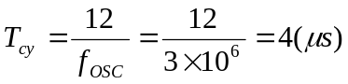,所以定时器/计数器工作方式0下,其最大定时时间为
；
同样可以求得方式1下的最大定时时间为262.144ms；方式2下的最大定时时间为1024ms。

4. 已知晶振频率为6MHz,在P1.0引脚上输出周期为500微秒的等宽矩形波,若采用T1中断,工作方式2,试写出中断初始化程序。
答案：MOV TMOD, #20H
MOV TL1, #06H
MOV TH1, #06H
SETB EA
SETB ET1
SETB TR1
SJMP $

5. 已知8051单片机系统时钟频率为24MHz，请利用定时器T0和P1.2输出矩形脉冲。矩形波高电平宽度50µs，低电平宽度350µs。
答案：ORG 1000H
MOV TMOD，＃02H ；设置工作方式
MOV TH0，＃09CH ；设置定时器初值
MOV TL0，＃09CH
SETB TR0 ；启动定时器
LOOP： SETB P1.2 ；P1.0输出高电平
MOV R0，＃07H
DEL： JBC TF0 ，REP ；定时是否到？
AJMP DEL
REP： SETB P1.2 ；P1.0输出低电平
DJNZ R0，DEL
AJMP LOOP
END

6. 在8051单片机中，已知时钟频率为12MHz，请编程使P1.0和P1.1分别输出周期为2ms和500μs的方波。
答案：选择方式2，用定时器T1
MOV TMOD，#20H
MOV TH1，#06H
MOV TL1，#06H
SETB TR1
L1: MOV R2，#04H
L2: JNB TF1，$
CLR TF1，
CPL P1.1
DJNZ R2，L2
CPL P1.0
LJMP L1

7. 用定时器T1定时，要求在P1.6口输出一个方波，周期为1min，晶振为12MHz，请用中断方式实现，并分析采用中断后的优点。
答案：使用定时器T1，工作在方式1，定时50ms
ORG 0000H
LJMP MAIN
ORG 001BH
LJMP T1_SER
ORG 0100H
MAIN: MOV TMOD，#10H
MOV R0，#20 ；1s定时次数
MOV R1，#30 ；定时30s
MOV TH1，#3CH
MOV TL1，#0B0H
SETB ET1
SETB EA
SETB TR1
SETB P1.6
SJMP $
0RG 0200H
T1_SER: MOV TH1，#3CH
MOV TL1，#0B0H
DJNZ R0，L1
MOV R0，#20
DJNZ R1，L1
MOV R1，#30
CPL P1.6
L1: RETI

8. 用一个定时/计数器加软件计数器的方式,实现一秒的时钟基准信号,试写出程序并加以说明。(设晶振频率为12MHz,由P1.0口输出秒信号。)
答案：(本程序使用定时器T0,工作模式1。由于晶振频率为12MHz,因此利用定时器T0计时50ms,其初值为3CB0H。利用工作寄存器R7作软件计数器,计数20次。每计时满一秒,就将P1.0口输出信号取反,以输出秒信号。)
ORG 0000H
LJMP MAIN
ORG 000BH
LJMP ONE
ORG 0030H
MAIN: MOV P1,#0FFH
MOV SP,#60H
MOV R7,#0
MOV TMOD,#01H
MOV TL0,#0B0H
MOV TH0,#3CH
SETB TR0
SETB ET0
CLR PT0
SETB EA
LJMP $
ONE: PUSH PSW
PUSH ACC
INC R7
CJNE R7,#20,LOOP
MOV R7,#0
CPL P1.0
LOOP: MOV TL0,#0B0H
MOV TH0, #3CH
POP ACC
POP PSW
RETI
END

9. 设晶振为 12MHz ,选用 T1 的工作方式 1 产生 1mS 定时,在 P1.1 口输出周期为 2mS 的方波(用中断法)。
答案：ORG 0000H
SJMP MAIN
ORG 001BH
SJMP ITT1
ORG 0030H
MAIN:MOV TMOD,#10H
MOV TH1,#0FCH
MOV TL1,#18H
SETB TR1
SETB ET1
SETB EA
HERE: SJMP HERE
ITT1: MOV TH1,#0FCH
MOV TL1,#18H
CPL P1．1
RETI
END

10. 编制中断初始化程序,外部中断0(边沿触发)、外部中断1(电平触发)、定时器0开中断(中断允许)；定时器1关中断(不允许中断)。
答案：SETB IT0
CLR IT1
SETB EX0
SETB EX1
SETB ET0
CLR ET1
SETB EA

11. 试用中断法设计秒、分脉冲发生器。
答：利用定时器T0定时，P1.0作为秒发生器输出端，P1.1作为分脉冲发生器的输出端。设晶振为12MHz。片内50H和51H单元分别用于秒、分计数。使用T0方式1定时50ms。
ORG 0000H
LJMP MAIN
ORG 000BH`
LJMP T0_SER
ORG 0100H
MAIN: MOV TMOD，#01H
MOV TH0，#3CH
MOV TL0，#0B0H
MOV 50H，#20
MOV 51H，#60
SETB ET0
SETB EA
SETB TR0
SJMP $
ORG 0200H
T0_SER: MOV TH0，#3CH
MOV TL0，#0B0H
DJNZ 50H，L1
MOV 50H，#20
SETB P1.0
NOP
NOP
CLR P1.0
DJNZ 51H，L1
MOV 51H，#60
SETB P1.1
NOP
NOP
CLR P1.1
L1: SETB TR0
RETI

12. 用T0的方式1产生50Hz方波,并使P1.0引脚上输出方波。采用中断方式,设系统时钟频率为12 MHz。
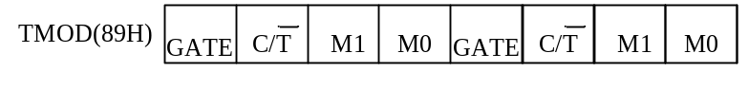
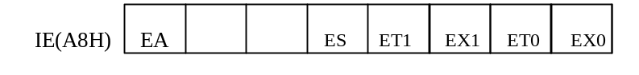
答案：MOV TMOD,#01H
SETB TR0
LOOP: MOV TH0,#0D8H
MOV TL0,#0F0H
JNB TF0,$
CLR TF0
CPL P1.0
SJMP LOOP
END

13. 已知8051单片机的fosc = 6MHZ,请利用T0和P1.0输出矩形波,矩形波高电平宽50us,低电平宽度为300us。
答案: fosc = 6MHZ,1个机器周期T=2us,低电平宽度为高电平宽度的6倍,因此以50us产生中断,采用方式2,其初始值为231D。
ORG 0000H
LJMP MAIN
ORG 000BH
LJMP T0INT ORG 0050H
MAIN：MOV TMOD,#02H
MOV TH0,#231
MOV TL0,#231
SETB P1.0
SETB #00H
MOV R1,#06H
SETB TR0
SETB ET0
SETB EA
SJMP $
ORG 0200H
T0INT：JB 00H ,LOOP1
SJMP LOOP3
LOOP1：CLR 00H
CLR P1.0
LOOP3：DJNZ R1,LOOP2
MOV R1,#06H
SETB P1.0
SETB 00H
LOOP2：RETI

14. 利用定时器T0产生定时脉冲。每隔2ms产生宽度为2个机器周期的正脉冲,由P1.0输出此定时序列脉冲信号(设时钟频率为6MHZ)。
答案:首先求出定时器T0初值。由于时钟频率为6MHZ,所以机器周期为2µs。
因为:t=(213-T0初值)*机器周期，所以当t=2ms时,则:(213-T0初值)*2*10-6=2*10-3。解得:T0初值=7096=11011101 11000B,其中将高8位11011101B=DDH赋给TH0,低5位11000B=18H赋给TL0。
方法一:
采用查询工作方式,编程如下:
ORG 0000H
AJMP MAIN
ORG 0100H
MAIN：CLR P1.0
MOV TMOD , #00H ；设定T0的工作方式
MOV TH0 , #0DDH ；给定时器T0送初值
MOV TL0 , #18H
SETB TR0 ；启动T0工作
LOOP：JNB TF0 , $ ；$为当前指令指针地址
CLR TF0
SETB P1.0 ；产生2µs正脉冲
CLR P1.0
MOV TH0 , #0DDH ；重装载TH0和TL0
MOV TL0 , #18H
SJMP LOOP
END
方法二:
采用中断工作方式,编程如下:
ORG 0000H
AJMP MAIN
ORG 000BH
AJMP T0INT
ORG 0100H
MAIN：CLR P1.0
MOV TH0 , #0DDH ；给定时器T0送初值
MOV TL0 , #18H
MOV IE , #82H ；允许T0中断
SETB TR0 ；启动T0
SJMP $
中断服务程序:
ORG 0300H
T0INT：SETB P1.0
CLR P1.0
MOV TH0 , #0DDH ；重装载TH0和TL0
MOV TL0 , #18H
RETI

15. 试用数据传送指令编制一个初始化程序。设定:采用定时器T0产生50Hz的方波,由P1.0输出此方波(设时钟频率为12MHz)。试确定其初值、允许中断、采用定时方式而且在工作方式1。最后再用位操作指令启动定时器。要有注释。
答案：MOV TMOD,#01H ；将T0设置为:由TR0启动、定时方式、工作方式1
MOV TH0,#0D8H ；给定时器中计数器的高8位送入初值
MOV TL0,#0F0H ；给定时器中计数器的低8位送入初值
MOV IE,#82H ；中断允许总控位EA=1，T0中断允许ET0=
SETB TR0 ；将TR0位置1,启动T0工作

16. 设fosc = 6MHz,利用单片机内定时/计数器及P10口线输出1000个脉冲,脉冲周期为2ms,试编程。
答案：T = 12×1/fosc = 2us，选取T0定时，T1计数。设T0采用中断方式产生周期为2ms方波,T1对该方波计数,当输出至第1000个脉冲时,使TF1置1。 在主程序中用查询方法,检测到TF1变1时,关掉T0,停止输出方波。
T0、T1参数的确定:T0模式0、定时:脉宽为脉冲周期的一半，所以，X = 213－1ms / 2us = 0001 1110 0000 1100B。TH0 = 0F0H； TL0 = 0CH。T1模式1、计数:N = 1000， 则 X = 65536－1000 = 64536 = 0FC18H。(若选模式0也可以,此时X = 7192=1C18H)
程序:
ORG 0000H
LJMP MAIN
ORG 000BH
LJMP TOS
ORG 1000H
MAIN: MOV TMOD,#50H；T0定时,模式0；T1计数,模式1
MOV TL0,#0CH
MOV TH0,#0F0H
MOV TL1,#18H
MOV TH1,#0FCH
SETB TR1
SETB TR0
SETB ET0
SETB EA
WAIT: JNB TF1,WAIT；查询1000个脉冲计够没有到?
CLR EA
CLR ET0
ANL TCON,#0FH ； 停T0、T1
SJMP ＄
TOS: MOV TL0,#0CH
MOV TH0,#0F0H
CPL P10
RETI
END

17. 采用定时器/计数器T0对外部脉冲进行计数,每计数100个脉冲后,T0转为定时工作方式。定时1ms后,又转为计数方式,如此循环不止。假定MCS-51单片机的晶体振荡器的频率为6MHz,请使用方式1实现,要求编写出程序。
答案:定时器/计数器T0在计数和定时工作完成后,均采用中断方式工作。除了第一次计数工作方式设置在主程序完成外,后面的定时或计数工作方式分别在中断程序完成,用一标志位识别下一轮定时器/计数器T0的工作方式。编写程序如下:
ORG 0000H
LJMP MAIN
ORG 000BH
LJMP IT0P
MAIN: MOV TMOD,#06H ；定时器/计数器T0为计数方式2
MOV TL0,#156 ；计数100个脉冲的初值赋值
MOV TH0,#156
SETB GATE ；打开计数门
SETB TR0 ；启动T0,开始计数
SETB ET0 ；允许T0中断
SETB EA ；CPU开中断
CLR F0 ；设置下一轮为定时方式的标志位
WAIT: AJMP WAIT
IT0P: CLR EA ；关中断
JB F0,COUNT ；F0=1,转计数方式设置
MOV TMOD,#00H ；定时器/计数器T0为定时方式0
MOV TH0,#0FEH ；定时1ms初值赋值
MOV TL0,#0CH
SETB EA
RETI
COUNT: MOV TMOD,#06H
MOV TL0,#156
SETB EA
RETI

第六章 单片机串行口及应用
1. 什么是串行异步通信？它有哪些特点？什么是帧格式？有什么特点？
答案：串行通信即所传输数据的各位按顺序一位一位的发送或接收。串行通信分为同步和异步两种方式。
在异步通信中数据或字符是一帧一帧地传送的。帧定义为一个字符的完整的通信格式，通常也称为帧格式。
它的主要特点：由于异步通信每传送一帧有固定的格式，通信双方只需按约定的帧格式来发送和接收数据，所以硬件结构比同步通信方式简单；此外它还能利用校验位检测错误。
帧格式的一般形式是先用一个起始位“0”表示字符的开始，然后是数据位，其后是奇偶校验位，最后是停止位，用以表示字符结束。

2. 8OC51单片机的串行口共有哪几种工作方式?各有什么特点和功能?
答案：80C51单片机的串行口共有4种工作方式，由串行口控制寄存器SCON中的SM0和SM1两位共同决定。
(1)串行口方式0—同步移位寄存器方式。SM0=0，SM1=0。数据传输波特率固定为fosc/12。
(2)串行口方式1—8位UART。SM0=0，SM1=1。数据传输波特率由定时器/计数器T1的定时溢出决定，可用程序设定。
(3)串行口方式2和3— 9位UART。当SM0=1，SM1=0 时，串行口选择方式2；当SM1=1，SM0=1时，串行口选择方式3。方式2的波特率是固定的，为振荡器频率的1/32或1/64。方式3的波特率则由定时器/计数器T1的定时溢出决定，可用程序设定。

3. 为什么定时器T1用作串行口波特率发生器时，常采用工作方式2？
答案：在串行通信中，收发双方对发送或接收的数据速率（即波特率）要有一定的约定。串口有四种工作方式，其中方式0和方式2的波特率是固定的，而方式1和方式3的波特率是可变的，有定时器T1的溢出率控制。定时器T1用作串行口波特率发生器时，因为工作方式2是自动重装载方式，因而定时器T1作波特率发生器常采用工作方式2.

4. 已知定时器T1设置成方式2，用作波特率发生器，系统时钟频率为24MHz，求可能产生的最高和最低的波特率是多少？
答：最高波特率：TH1=0FFH，TL1=0FFH
波特率_{max}=2/32×24M/（12×（256－255））bps=0.125Mbps
最低波特率：TH1=00H，TL1=00H
波特率_{min}=1/32×24M/（12×（256－0））bps=244bps

5. 若选用定时器T1作波特率发生器，设fosc=6MHz，计数初值为0FDH，SMOD=1，求波特率是多少？
答案：若选用定时器 T1作波特率发生器，波特率由下式确定：
波特率=（定时器T1溢出率）/n
公式中：①n为32或16，取决于特殊功能寄存器PCON中的SMOD位的状态。若SMOD=0，则n=32。若SMOD=1，则n=16。②定时器T1溢出率=定时器T1的溢出次数/秒。
由题可知：f_{osc}=6MHz，计数初值为0FDH，SMOD=1，故
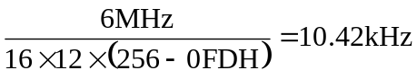

6．8051以方式2进行串行通信，假定波特率为1200bps，第9位作奇偶校验位，以中断方式发送。请编写程序。
答案：主程序：
ORG 2000H
MAIN: MOV SCON, #80H ; 将串行口设置为方式2，REN=1
MOV PCON, #00H ; SMOD=0
MOV R0, #30H ; 发送数据区首地址→R0
MOV R1, #50H ; 接收数据区首地址→R1
MOV R2, #20 ; 置发送数据个数→R2
SETB ES
SETB EA ; 开中断
LOOP: SJMP LOOP ; 等待中断
中断服务子程序：
ORG 0023H
AJMP SOUT ; 转至中断服务程序
ORG 0200H
SOUT: CLR TI ; 清发送中断标志
DJNZ R2, LOOP1 ; 数据未发送完，继续发送
SJMP RR1 ; 发送完返回
LOOP1: MOV A, @R0 ; 取发送数据到A
MOV C, PSW.0
MOV TB8, C
MOV SBUF, A ; 发送数据
INC R0 ; 指向下一个数据
RR1: RETI
7．8051以方式3进行串行通信，假定波特率为1200bps，第9位作奇偶验位，以查询方式接收。请编写程序。
答案：程序如下
ORG 2000H
RECV: MOV TMOD, #20H ; 定时器1设为模式2
MOV TL1, #0E8H
MOV TH1, #0E8H ; 置定时器初值
SETB TR1 ; 启动T1
MOV SCON, #0D0H ; 将串行口设置为方式3，REN=1
MOV PCON, #00H ; SMOD=0
MOV R1, #20H ; 接收数据区首地址→R1
MOV R2, #16 ; 置发送数据个数→R2
WAIT: JBC RI, PRI ; 等待接收到数据
SJMP WAIT
PRI: MOV A, SBUF ; 读接收数据
JNB PSW.0, PZEO ; P=0则跳转
JNB RB8, ERR ; P=1，RB8=0转至出错
SJMP RIGHT ; P=1，RB8=1转至正确
PZEO: JB RB8, ERR ; P=0，RB8=1转至出错
RIGHT: MOV @R1, A ; 存放数据
INC R1 ; 指向下一个存储单元
DJNZ R2, WAIT ; 未接收完则继续接收
CLR F0 ; F0=0
RET
ERR: CLR REN
SETB F0 ; 置F0=1
RET

8．RS-232C总线标准是如何定义其逻辑电平的？实际应用中可以将MCS-51单片机串行口和PC机的串行口直接相连吗？为什么？
答案：RS-232C采用负逻辑，即逻辑1用－5V～－15V表示，逻辑0用＋5V～＋15V表示。PC机配置的是RS-232C标准接口，与MCS-51单片机输入、输出电平不兼容。因此实际应用中不能将MCS-51单片机串行口和PC机的串行口直接相连。

9．为什么RS-485总线比RS-232C总线具有更高的通信速率和更远的通信距离？
答案：RS-232C由于发送器和接收器之间具有公共信号地，不可能使用双端信号，因此共模噪声会耦合到信号系统中，从而限制了RS-232C的信号传输速率和通信距离。而RS-485总线无论发送还是接收数据，均用两条线传送双端（差分）信号，因而大大提高了通信速率和通信距离。

10. 在两个8051间用模式2进行串行通信,A机并行采集外部开关的输入,然后串行传输给B机；B机接收后并行输出控制LED发光。写出完整的程序。
答案：A机程序
ORG 0000H
AJMP START
ORG 4100H
START:MOV P1,#0FFH
MOV SCON,#80H
AGAIN1:MOV SBUF,P1
JNB TI,$
CLR TI
SJMP AGAIN1
END
B机程序
ORG 0000H
AJMP START
ORG 4100H
START:MOV SCON,#90H
AGAIN1:JNB RI,$
MOV P1,SBUF
CLR RI
SJMP AGAIN1
END

11. 当8051串行口按工作方式1进行串行数据通信时。假定波特率为1200b/s,以中断方式传送数据。请编写全双工通信程序。
答案：设系统时钟频率fosc=6.0MHZ。可取SMOD=0,T1的计数初值为F3H。程序如下:
ORG 0000H
AJMP MAIN ；上电,转向主程序
ORG 0023H ；串行口的中断入口地址
AJMP SERVE ；转向中断服务程序
ORG 0040H ；主程序
MAIN: MOV SP,#60H ；设置堆栈指针
MOV SCON ,#50H
MOV PCON ,#00H
MOV TMOD,#20H
MOV TH1,#0F3H
MOV TL1,#0F3H
SETB TR1
MOV R0 ,#20H ；置发送数据区首地址
MOV R1 ,#40H ；置接收数据区首地址
MOV R7 ,#10H ；置发送字节长度
MOV R6 ,#10H ；置接收字节长度
SETB ES ；允许串行口中断
SETB EA ；CPU允许中断
MOV A ,@R0 ；取第一个数据发送
MOV SBUF ,A ；发送第一个数据
SJMP $ ；等待中断
SERVE: JNB RI ,SEND ；TI=1,为发送中断
CLR RI
MOV A ,SBUF ；读出接收缓冲区内容
MOV @R1 ,A ；读入接收缓冲区
DJNZ R6 ,L1 ；判断数据块发送完否
SJMP L2 ；数据块接收完,转L2
L1: INC R1 ；修改数据区指针
L2: RETI ；中断返回
SEND: CLR TI ；清除发送中断标志
DJNZ R7 ,L3 ；判断数据块发送完否
SJMP L4 ；数据块接收完,转L4
L3: MOV A ,@R0 ；取数据发送
MOV SBUF ,A ；发送数据
INC R0 ；修改数据地址
L4: RETI ；中断返回
END

12. 以8051串行口按工作方式3进行串行数据通信。假定波特率为1200b/s,第9数据位作奇偶校验位,以中断方式传送数据。请编写通信程序。
答案：ORG 0000H
AJMP MAIN ；上电，转向主程序
ORG 0023H ；串行口的中断入口地址
AJMP STOP ；转向中断服务程序
ORG 0040H ；主程序
MAIN: MOV SP,#60H
MOV TMOD,#20H
MOV TH1,#0E8H
MOV TL1,#0E8H
SETB TR1
MOV SCON ,#0D0H
MOV PCON ,#00H
MOV R0 ,#20H ；置发送数据区首地址
MOV R1 ,#40H ；置接收数据区首地址
SETB ES ；允许串行口中断
SETB EA ；CPU允许中断
MOV A ,@R0
MOV C, PSW.0 ；P→C
CPL C
MOV TB8 ,C
MOV SBUF ,A ；发送第一个数据
SJMP $
STOP: JNB RI SOUT ；TI=1,为发送中断
CLR RI
MOV A ,SBUF ；读出接收缓冲区内容
MOV C ,PSW.0 ；P→C
CPL C ；形成奇校验
JC LOOP1 ；判断接收端的奇偶值,C=1转LOOP1
JNB RB8 ,LOOP2 ；C=0,RB8=0,转LOOP2
SJMP ERROR ；C=0,RB8=1,转出错处理
LOOP1: JB RB8 ,LOOP2 ；C=1,RB8=1,转LOOP2
SJMP ERROR ；C=0,RB8=1,转出错处理
LOOP2: MOV @R1 ,A ；将接收数据送入接收数据区
INC R1 ；修改数据区指针
RETI
SOUT: CLR TI ；是发送中断,清除发送中断标志
INC R0 ；修改数据区指针
MOV A ,@R0
MOV PSW.0, C ；P→C
CPL C
MOV TB8 ,C
MOV SBUF ,A ；发送第一个数据
RETI

第七章 单片机的系统扩展
1. MCS-51外扩的程序存储器和数据存储器可以有相同的地址空间,但不会发生数据冲突,为什么?
答案：不发生数据冲突的原因是:MCS-51中访问程序存储器和数据存储器的指令不一样。选通信号也不一样,前者为PSEN,后者为WR与RD。
程序存储器访问指令为:MOVC A,@DPTR；MOVC A,@A+PC。
数据存储器访问指令为:MOVX A,@DPTR；MOVX A,@Ri；MOVX @DPTR,A。

2．外部存储器的片选方式有几种？各有哪些特点？
答案：外部存储器的片选方式有线选法和译码法两种。线选法的特点是连接简单，不必专门设计逻辑电路，但是各个扩展芯片占有的空间地址不连续，因而地址空间利用率低。适用于扩展地址空间容量不太大的场合。译码法的特点是在P2口未被扩展芯片地址线占用的地址总线数量相同的情况下，可以比线选法扩展更多的芯片，而且可以使各个扩展芯片占有的空间地址连续，因而适用于扩展芯片数量多、地址空间容量大的复杂系统。

3. 问什么当P2作为扩展存储器的高8位地址后，不再适宜做通用I/O端口了？
答案：P2口做扩展存储器的高8位地址总线后，即使没有全部占用，空余的几根线也不宜作通用的I/O端口使用，否则会给软件编写及使用带来不必要的麻烦。

4. MCS-51单片机系统硬件连接示意图如下图所示,系统采用12MHZ的晶体振荡器；并扩展了一片数据存储器6264和一片通用I/O接口芯片8255,并通过8255的PA端口驱动8个发光二极管,各发光二极管的阴极一起连接到地(GND)。
完成以下要求:
1. 写出数据存储器6264的地址范围。
2. 写出8255各端口地址。
3. 编程实现连接在8255的PA端口上的发光二极管循环闪亮(即“走马灯”显示)的控制程序,(要求循环闪亮的时间间隔为50ms。采用定时中断的方式来实现)(注:“/n” 说明此引脚为低电平有效,如8255的/CS端。)
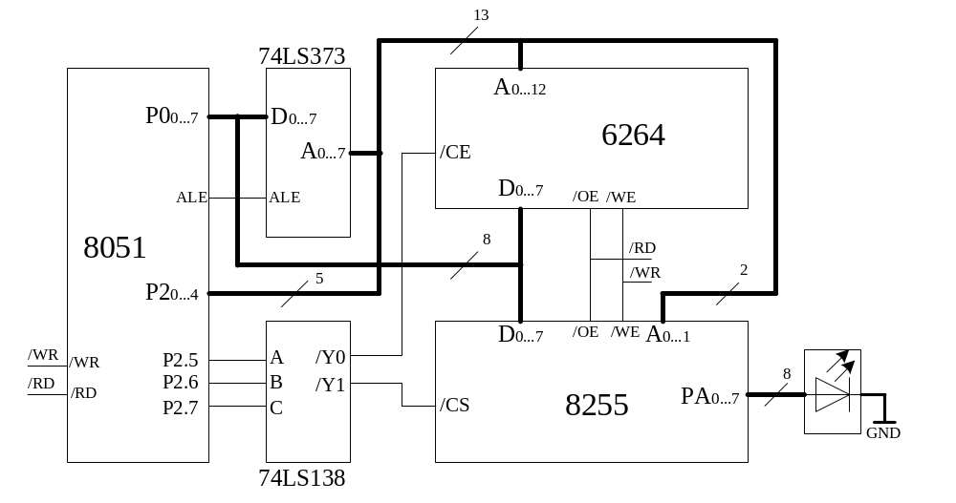
8255的控制字格式:
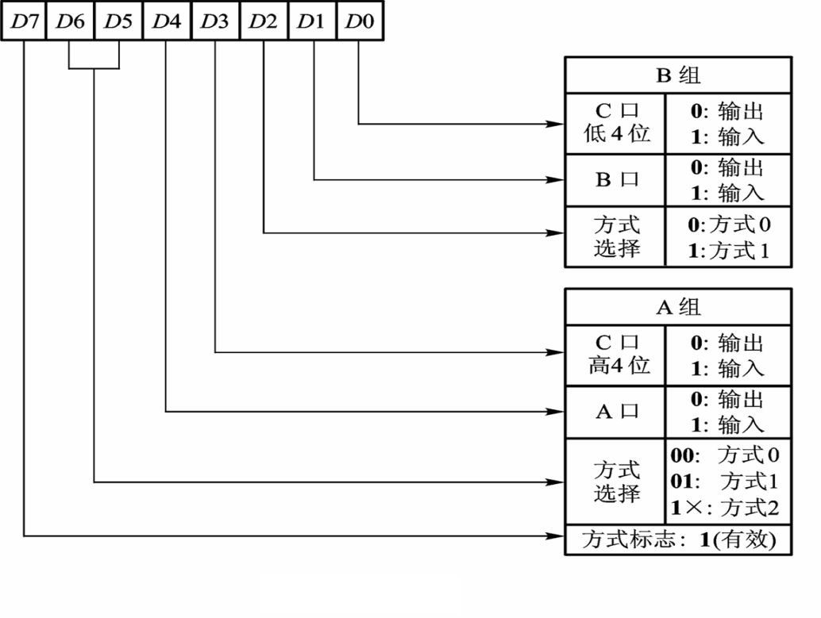
TMOD的格式：
GATE C//T M1 M0 GATE C//T M1 M0
TCON的格式：
TF1 TR1 TF0 TR0 IE1 IT1 IE0 IT0
答案：1. 6264的地址范围:0000H~1FFFH
2. 8255的各端口地址:
PA口地址:2000H；
PB口地址:2001H；
PC口地址:2002H
控制端口地址:2003H
3. 具体程序如下:
ORG 0000H
AJMP MAIN
ORG 000BH
LJMP T0_INT
ORG 0030H
MAIN:
MOV TMOD,#01H
MOV TH0,#3CH
MOV TL0,#0B0H
MOV DPTR,#2003H
MOV A,#80H
MOVX @DPTR,A
SETB ET0
SETB TR0
SETB EA
MOV DPTR,#2000H
MOV A,#01H
SJMP $
T0_INT:
MOV TH0,#3CH
MOV TL0,#0B0H
MOVX @DPTR,A
RL A
RETI

5. 以89S51为主机，扩展2片6264RAM存储器芯片，设计硬件布线图。
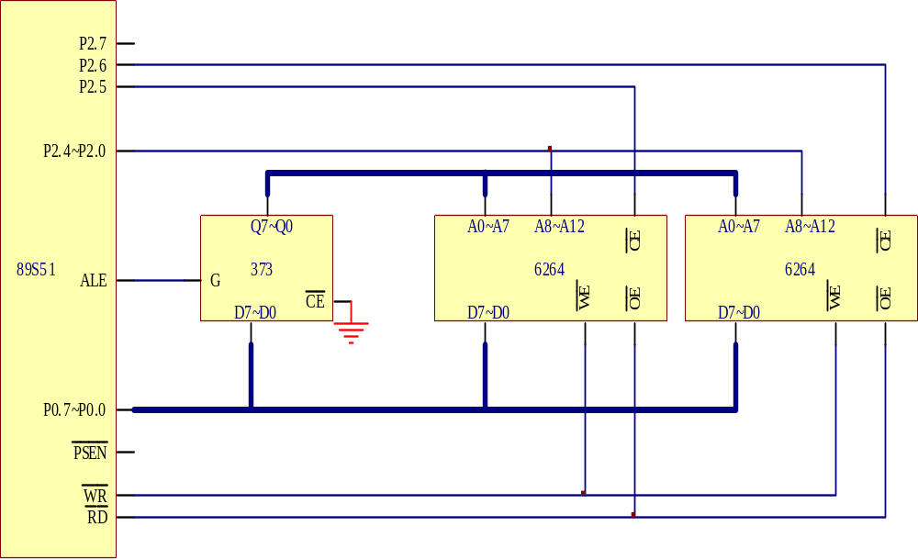

6．请利用译码器74HC138设计一个姨妈电路，分别选中2片29C256和2片62256，且列出个芯片所占的地址空间范围。
答案：29C256和62256为32K字节的容量，需要15根地址线，电路连接如图。
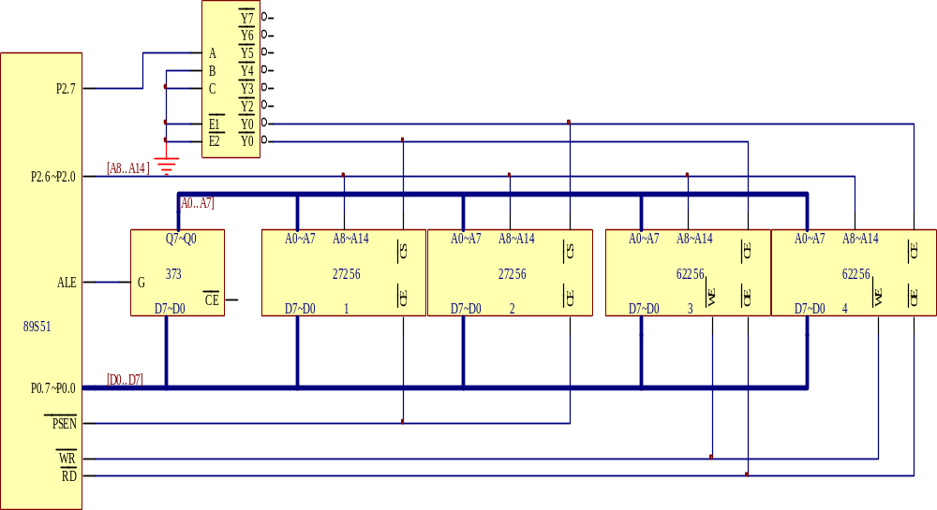
地址空间范围：(1) 0000H～7FFFH
(2) 8000H～FFFFH
(3) 0000H～7FFFH
(4) 8000H～FFFFH

7．试用1片74LS244和1片74LS273为8031扩展8位输入端口和8位输出端口，8位输入端口各接1个开关，8位输出端口各接1个发光二极管，要求按下1个开关，相对应的发光二极管发光。试画出硬件连接图并编制程序。
答案：电路图如下：

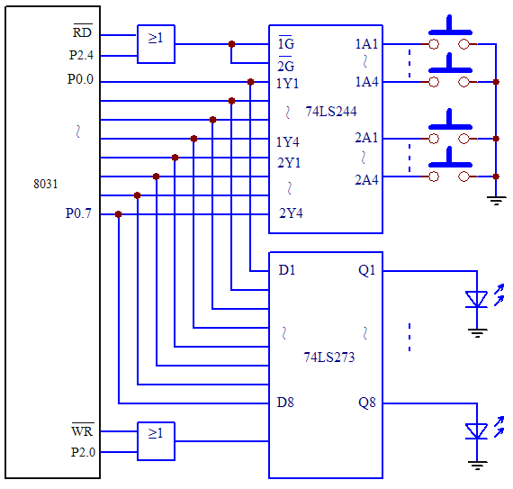

程序如下：
ORG 2000H
STAR: MOV DPTR, #0EFFFH
MOV A, @DPTR ; 读按键值
MOV DPTR, #0FEFFH
MOVX @DPTR, A ; 驱动相应发光二极管发光
SJMP STAR
END

8．一个8031应用系统扩展了1片8155，晶振为12MHz，具有上电复位功能，P2.1～P2.7作为I/O口线使用，8155的PA口、PB口为输入口，PC口为输出口。试画出该系统的逻辑图，并编写初始化程序。
答案：系统逻辑图如下：

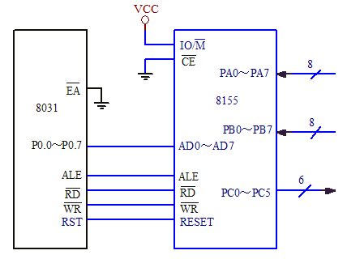

初始化程序：
MOV DPTR, #0FFF8H
MOV A, #0CH
MOVX DPTR, A

9. 8255A的A、B口工作于方式0，A口输输出，B口输输入，C口上半部输出，下半部输入。
答案：设A、B、C与控制端口的地址分别为FF80H、FF81H、FF82H、FF83H，编写接口电路与8255A的初始化程序。
MOV DPTR，#0FF83H ；初始化8255A
MOV A，#13H ；10000011B
MOVX @DPTR，A

10．试设计一个8031应用系统，使该系统扩展1片27256、1片6264和1片8155。请画出系统电路图，并分别写出各芯片的地址。
答案：电路图如下：

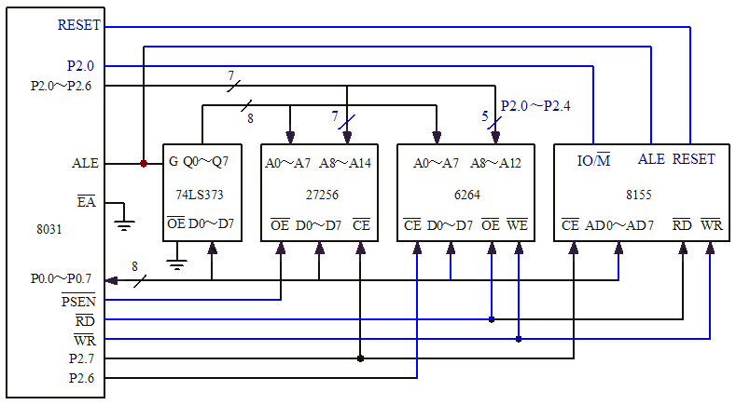

各芯片的地址如下：
27256：0000H～7FFFH；
6264：A000H～BFFFH；
8155：RAM地址：7E00H～7EFFH
命令/状态口：7F00H
PA口：7F01H
PB口：7F02H
PC口：7F03H
定时器低8位：7F04H 定时器高8位：7F05H

11．试用6264为8051单片机扩展24K数据存储器，画出系统电路图，并分别写出各芯片的地址。
答案：电路图如下：
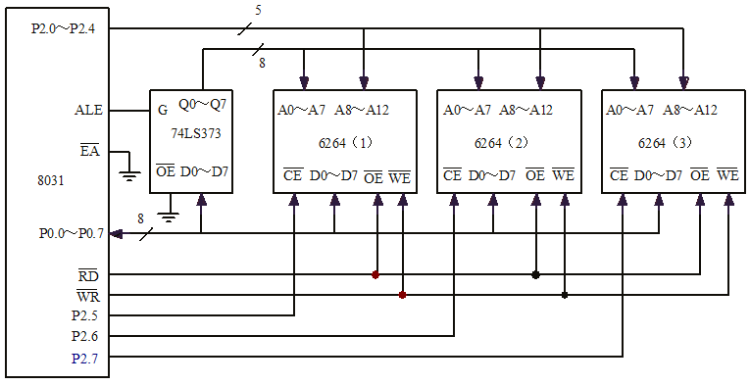

各芯片的地址如下：
6264（1）：C000H～DFFFH；6264（2）：A000H～BFFFH；
6264（3）：6000H～7FFFH。

12．试用2764为8031单片机扩展64K程序存储器，画出系统电路图，并分别写出各芯片的地址。
答案：电路图如下：
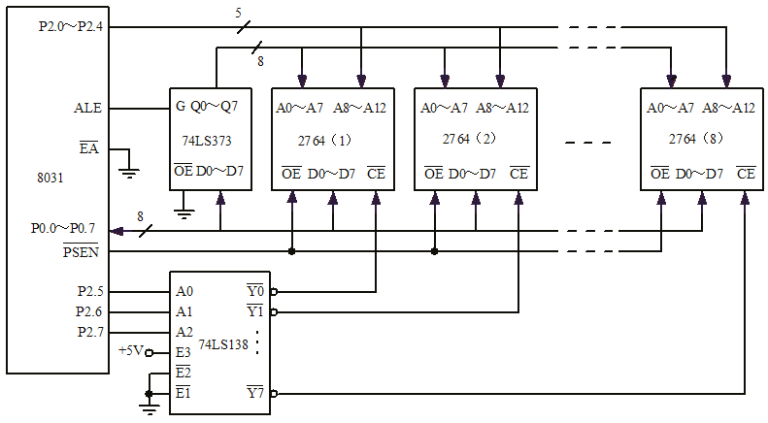

各芯片的地址如下：
2764（1）：0000H～1FFFH; 2764（2）：2000H～3FFFH；2764（3）：4000H～5FFFH；
2764（4）：6000H～7FFFH；2764（5）：8000H～9FFFH；2764（6）：0A000H～0BFFFH
2764（7）：0C000H～0DFFFH； 2764（8）：0E000H～0FFFFH；

第八章 单片机系统的接口
1.为什么要消除按键的机械抖动?消除按键的机械抖动的方法有哪几种?原理是什么?
答案:在按键的闭合和断开过程中,由于开关的机械特性,导致了按键抖动的产生。如果不消除按键的机械抖动,按键的状态读取将有可能出现错误。消除按键抖动一般是采用软件或硬件去抖。软件去抖的原理:在第一次检测到有键按下时,该键所对应的航线是为低电平,执行一端延时10ms的子程序后,确认该行线电平是否仍然为低电平,如果仍为低电平,则确认为该行确实有键按下。

2. 简述动态显示与静态显示的区别及优缺点
答案:静态显示：就是当显示器显示某一个字符时,相应的发光二极管恒定的导通或截止。这种显示方式每一位都需要有一个8位输出口控制,亮度大,耗电也大。需要的I/O端口较多,如四个七段数码管需要32根口线,适用于显示位数较少的场合。但编程简单。动态显示：就是一位一位地轮流点亮显示器各个位(扫描),对于显示器的每一位来说,每隔一段时间点亮一次。利用人的视觉暂留功能可以看到整个显示,但必须保证扫描速度足够快,字符才不闪烁。将各显示器的段码同名端边在一起,用一个I/O端口驱动；位码用另一个I/O端口分别控制。如四个七段数码管只需要11根口线。编程较复杂。

3. 说明矩阵式键盘按键按下的识别原理。
答案：按键设置在行、列线交点上，行、列线分别连接到按键开关的两端。行线通过上拉电阻接到+5V上，无按键按下时，行线处于高电平状态，而当有按键按下时，行线电平状态将由与此行线相连的列线的电平决定。列线的电平如果为低，则行线电平为低；列线的电平如果为高，则行线的电平亦为高。将行、列线信号配合起来并做适当的处理，才能确定闭合键的位置。

4．单片机用于外界过程控制中,为何要进行A/D、D/A转换?
答案:在单片机应用系统中,被测量的温度,压力,速度等非电物理量,须经传感器先转换成连续变化的模拟电信号,这些模拟电信号必须转换成数字量后才能在单片机中用软件进行处理,而单片机处理完毕的数字量,根据需求,也需要转换成模拟信号。

5、利用AT89S51串行口控制8个发光二极管工作，要求发光二极管每隔1S交替的亮灭，画出电路并编写程序。
答案：电路如下图所示
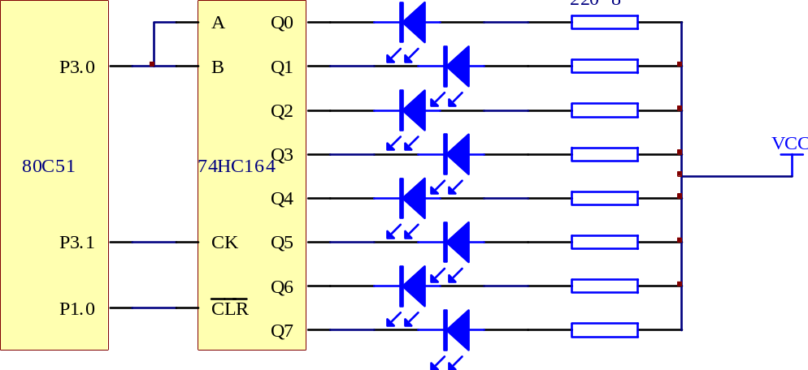
实验程序如下：
CLR P1.0 ；清输出
SETB P1.0 ；允许串行移位
MOV SCON，#00H
MOV A，#55H ；显示初值
AGAIN: MOV SBUF，A
JNB TI，$
CLR TI
LCALL DLY_1S
RR A
LJMP AGAIN
DLY_1S: MOV R1，#20
L3: MOV R2，#200
L2: MOV R3，#250
L1: DJNZ R3，L1
DJNZ R2，L2
DJNZ R1，L3
RET

6. 用8051输出控制8个LED从LED1到LED8、再到LED1…,每次一个LED发光,并不断循环。一个开关控制引起中断,电平触发,中断后8个LED一起闪5下,然后恢复前面的循环。写出完整的程序。(软件延时用循环5*126*200次控制)
答案：ORG 0000H
LJMP START
ORG 3H
LJMP INT00
START:SETB EA
SETB EX0
CLR IT0
MOV A, #1
AGAIN:MOV P1,A
ACALL DELAY
RL A
SJMP AGAIN
DELAY:MOV R1,#5
LOOP1:MOV R2,#200
LOOP2:MOV R3,#126
DJNZ R3,$
DJNZ R2,LOOP2
DJNZ R1,LOOP1
RET
INT00:PUSH ACC
PUSH 1
PUSH 2
PUSH 3
MOV R4,#5
AGAIN:MOV P1,#0FFH
ACALL DELAY
MOV P1,#0
ACALL DELAY
DJNZ R4,AGAIN
POP 3
POP 2
POP 1
POP ACC
RETI
END

7. 假设单片机P1口接8个共阳极发光LED(P1.0接LED1),编写一段程序:实现先LED1～LED8流水；再LED8～LED1流水；然后8个发光LED闪烁1次。画出电路图(需要画单片机最小系统)；需要编写延时程序。
答案：图略，程序如下：
MOV A,#0FEH
MOV R0,#FF
MOV R1,#8
LOOP: MOV P1,A
LCALL DELAY
RL A
DJNZ R1,LOOP
MOV A,#7F
MOV R1,#8
LOOP: MOV P1,A
LCALL DELAY
RR A
DJNZ R1,LOOP1
MOV P1,R0
LCALL DELAY
CPL R0
MOV P1,R0
LCALL DELAY
DELAY: MOV R5,#20
D1: MOV R6,#20
D2: MOV R7,#248
DJNZ R7,$
DJNZ R6,D2
DJNZ R5,D1
RET
END

第九章 单片机C语言程序设计

第十章 单片机应用举例与系统开发

1.C语言编程实现LED的闪烁
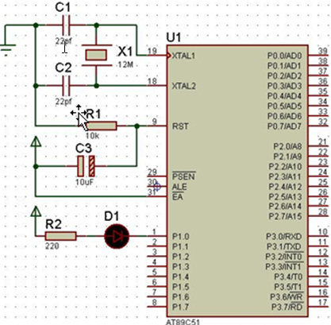
答案：电路图如上所示，程序如下：
/* 名称：闪烁的 LED
说明：LED 按设定的时间间隔闪烁
*/
#include<reg51.h>
#define uchar unsigned char
#define uint unsigned int
sbit LED=P1^0;
//延时
void DelayMS(uint x)
{
uchar i;
while(x--)
{
for(i=0;i<120;i++);
}
}
//主程序
void main()
{
while(1)
{
LED=~LED;
DelayMS(150);
}
}

2. C语言编程实现单只数码管循环显示0～9
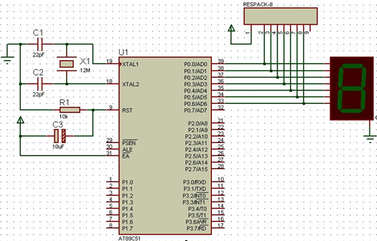
答案：电路图如上图所示，程序如下：
/*名称：单只数码管循环显示 0～9
说明：主程序中的循环语句反复将 0～9 的段码送至 P0 口，使数字 0~9 循环显示*/
#include<reg51.h>
#include<intrins.h>
#define uchar unsigned char
#define uint unsigned int
uchar code DSY_CODE[]={0xc0,0xf9,0xa4,0xb0,0x99,0x92,0x82,0xf8,0x80,0x90,0xff};
//延时
void DelayMS(uint x)
{
uchar t;
while(x--) for(t=0;t<120;t++);
}
//主程序
void main()
{
uchar i=0;
P0=0x00;
while(1)
{
P0=~DSY_CODE[i];
i=(i+1)%10;
DelayMS(300);
}
}

3. C语言编程实现数码管显示 4X4 矩阵键盘按键号
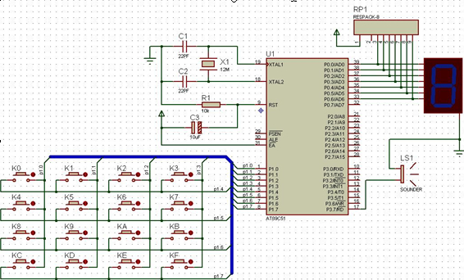答案：电路图如上图所示，程序如下：
/* 名称：数码管显示 4X4 矩阵键盘按键号
说明：按下任意键时，数码管都会显示其键的序号，扫描程序首先判断按键发生在哪一列，然后根据所发生的行附加不同的值，从而得到按键的序号。*/
#include<reg51.h>
#define uchar unsigned char
#define uint unsigned int
//段码
uchar code DSY_CODE[]={0xc0,0xf9,0xa4,0xb0,0x99,0x92,0x82,0xf8,0x80,0x90,
0x88,0x83,0xc6,0xa1,0x86,0x8e,0x00};
sbit BEEP=P3^7;
//上次按键和当前按键的序号，该矩阵中序号范围 0~15，16 表示无按键
uchar Pre_KeyNo=16,KeyNo=16;
//延时
void DelayMS(uint x)
{
uchar i;
while(x--) for(i=0;i<120;i++);
}
//矩阵键盘扫描
void Keys_Scan()
{
uchar Tmp;
P1=0x0f; //高 4 位置 0，放入 4 行
DelayMS(1);
Tmp=P1^0x0f;//按键后 0f 变成 0000XXXX，X 中一个为 0，3 个仍为 1，通过异或把 3 个 1 变为 0，唯
一的 0 变为 1
switch(Tmp) //判断按键发生于 0~3 列的哪一列
{
case 1: KeyNo=0;break;
case 2: KeyNo=1;break;
case 4: KeyNo=2;break;
case 8: KeyNo=3;break;
default:KeyNo=16; //无键按下
}
P1=0xf0; //低 4 位置 0，放入 4 列
DelayMS(1);
Tmp=P1>>4^0x0f;//按键后 f0 变成 XXXX0000，X 中有 1 个为 0，三个仍为 1；高 4 位转移到低 4 位并
异或得到改变的值
switch(Tmp) //对 0~3 行分别附加起始值 0，4，8，12
{
case 1: KeyNo+=0;break;
case 2: KeyNo+=4;break;
case 4: KeyNo+=8;break;
case 8: KeyNo+=12;
}
}
//蜂鸣器
void Beep()

4.C语言编程实现中断计数
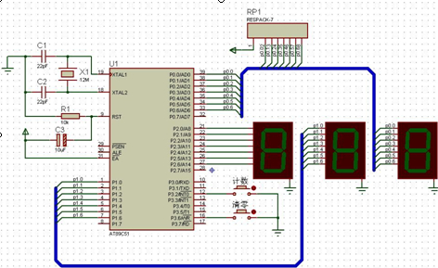
答案：电路图如上图所示，程序如下：
/* 名称：INT0 中断计数
说明：每次按下计数键时触发INT0 中断，中断程序累加计数，计数值显示在 3 只数码管上，按下清零键时数码管清零*/
#include<reg51.h>
#define uchar unsigned char
#define uint unsigned int
//0~9 的段码
uchar code DSY_CODE[]={0x3f,0x06,0x5b,0x4f,0x66,0x6d,0x7d,0x07,0x7f,0x6f,0x00};
//计数值分解后各个待显示的数位
uchar DSY_Buffer[]={0,0,0};
uchar Count=0;
sbit Clear_Key=P3^6;
//数码管上显示计数值
void Show_Count_ON_DSY()
{
DSY_Buffer[2]=Count/100; //获取 3 个数
DSY_Buffer[1]=Count%100/10;
DSY_Buffer[0]=Count%10;
if(DSY_Buffer[2]==0) //高位为 0 时不显示
{
DSY_Buffer[2]=0x0a;
if(DSY_Buffer[1]==0) //高位为 0，若第二位为 0 同样不显示
DSY_Buffer[1]=0x0a;
}
P0=DSY_CODE[DSY_Buffer[0]];
P1=DSY_CODE[DSY_Buffer[1]];
P2=DSY_ CODE[DSY_Buffer[2]];
}
//主程序
void main()
{
P0=0x00;
P1=0x00;
P2=0x00;
IE=0x81; //允许 INT0 中断
IT0=1;
while(1)
{
if(Clear_Key==0) Count=0; //清 0
Show_Count_ON_DSY();
}
}
void EX_INT0() interrupt 0
{
Count++; 计数值递增
}

